奈曼旗合作交流中心积极开展“民族政策宣传月”专题理论学习会

为进一步深入贯彻落实习近平总书记关于加强和改进民族工作的重要思想，广泛深入开展民族政策宣传，全面构筑中华民族共有精神家园，深化民族团结进步教育，铸牢中华民族共同体意识，加强各民族交往交流交融，促进各民族共同团结奋斗、共同繁荣发展。

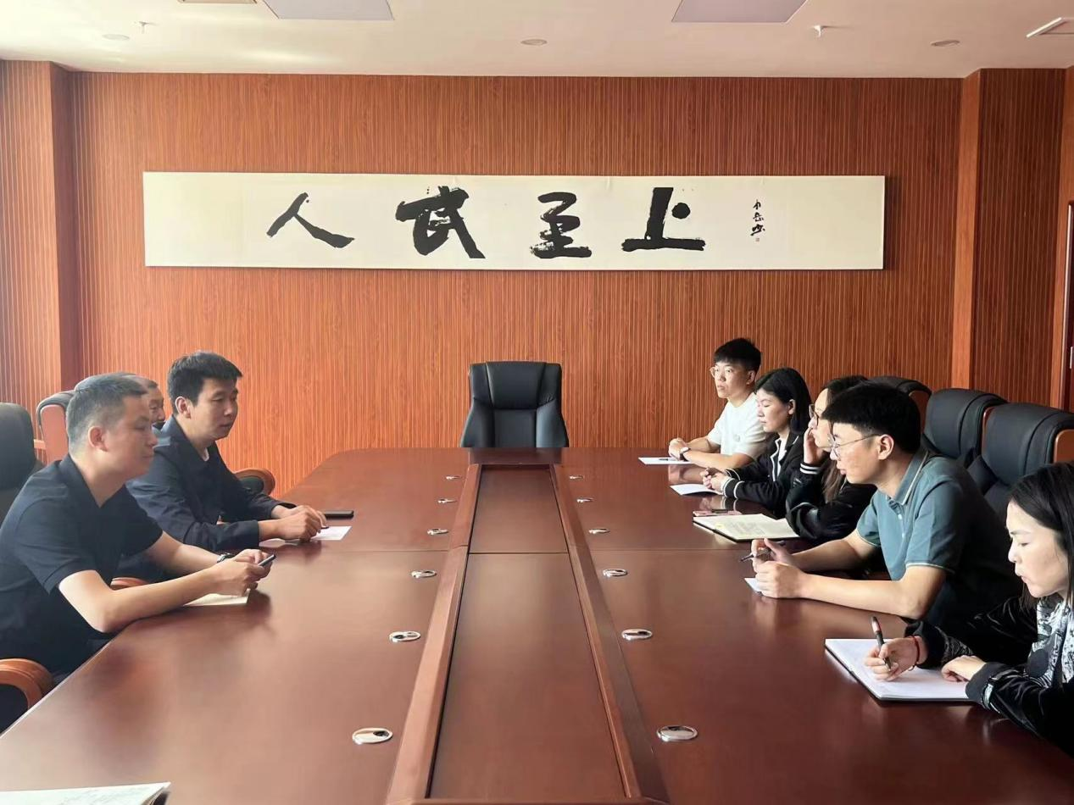

2023年5月8日，奈曼旗合作交流中心召开民族理论政策专题学习会，中心全体人员参加，会议由李国术主任主持。

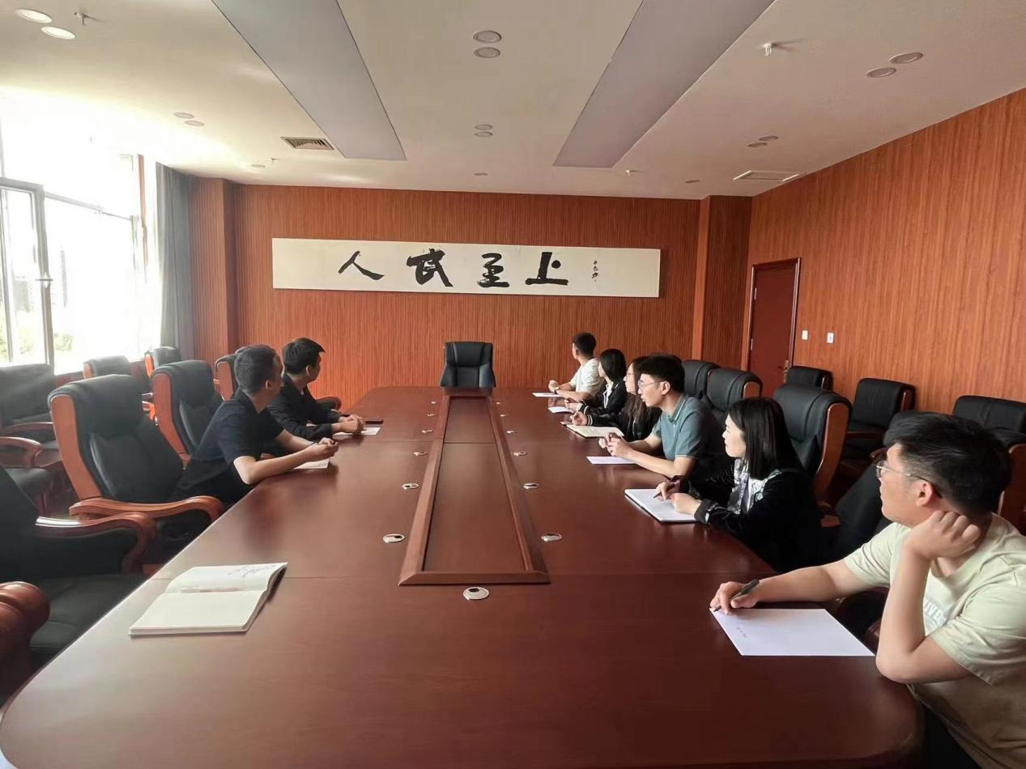 会议上学习了习近平总书记关于加强和改进民族工作的重要思想以及《中华人民共和国国家通用语言文字法》《中国共产党统一战线工作条例》《内蒙古自治区促进民族团结进步条例》《内蒙古自治区实施<中华人民共和国国家通用语言文字法>办法》等民族理论政策和民族法律法规，进一步树立了正确的国家观、历史观、民族观、文化观，切实提高学法、用法、守法的积极性和主动性。

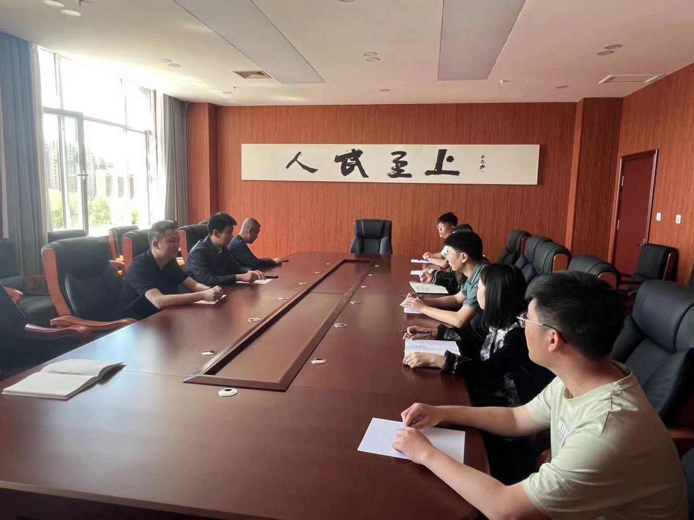

会后大家纷纷交流学习心得，都表示通过此次对民族政策的学习，进一步深化了“中华民族一家亲”的认识，在未来的工作中会立足本职，做好民族工作的建设，构建各民族和睦相处、亲如一家的良好氛围。